**우리나라 곳곳에 숨어있는 말이야기**

지난 2013년 마지막 날 국토교통부 산하 국토지리정보원에서는 갑오년을 맞아 말과 관련된 지명에 대한 통계자료를 발표했습니다.

우리나라에는 총 150만 여 개의 지명이 있는데, 그 중 말과 관련된 것이 744개라고 합니다.

전국적으로 말과 관련된 지명이 가장 많은 곳이 전라남도로, 전라남도 장성군 남면 녹진리의 ‘마산’ 마을을 포함한 142개의 지명이 있는 것으로 확인되었습니다.

이번 호에서는 전국의 말과 연관된 지명과 그에 따른 이야기를 해드리고자 합니다.

**역동성의 상징, 말**

말띠를 상징하는 한자는 ‘낮 오(午)’로서 시간으로는 오시(午時)라고 하여 하루 중 태양이 중천에 솟아 대지를 밝히는 오전 11시부터 오후 1시 사이를 가리킵니다.   
  
달(月)로는 정오의 태양 높이가 가장 높아지며 뜨거운 열기를 뿜어내는 음력 5월을 의미하는데, 우리 조상들이 말을 십이지 동물 중에서도 가장 역동적인 동물로 인식하였음을 알 수 있습니다.   
  
뿐만 아니라 말은 신화와 전설의 주제로도 자주 등장하였는데, 제왕 출현의 징표나 하늘과 교통하는 신성한 영물, 또는 신의를 지키는 동물로 표현되기도 했습니다.   
  
이처럼 말은 힘과 역동성, 그리고 신성성을 상징하는 동물로 우리 조상들의 삶과 문화에 밀접한 관계를 맺어 왔으며, 이러한 이미지가 지명에도 다수 반영되어 있으며, 특히나 마을은 물론, 산과 고개에 말과 관련된 지명이 많은 것도 이와 연관되어 생각할 수 있습니다.

**말과 관련된 이야기가 있는 주요지명**

**1. 말죽거리- 서울특별시**

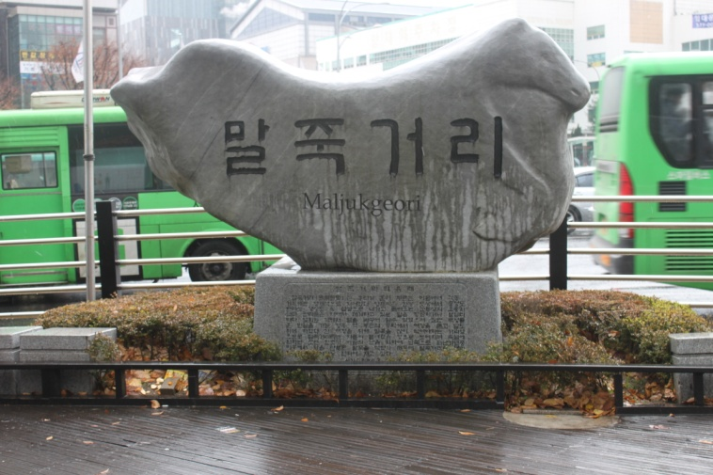과거 말은 중요한 교통수단이자 운동 수단이었습니다. 이동 수단으로서 말의 중요성을 나타내듯 현재에도 지명을 통해 말과 관련한 흔적을 발견할 수 있는데, 그 중 양재동 일대는 말죽거리(‘61.4.22 고시) 지명으로 잘 알려져 있는 곳으로 서울의 대표적인 역(驛)과 관련한 지명으로서 여러 마리의 말을 마련해 두고 공문을 전달할 목적으로 다니는 사람에게 말을 제공해 주거나 바꾸어 주던 일을 했던 곳입니다.

옛 지도에는 마죽거리(馬竹巨里), 마죽거(馬竹巨)등으로 표기되었으며, 말죽거리는 조선시대 역(驛)이 있어 여행자들이 타고 온 말에게 죽을 끓여 먹였던 데서 유래되었다고 합니다.

또는 조선시대 인조가 이괄의 난을 피해 남도로 가는 길에 지금의 양재역에 인근에 이르러 기갈이 심할 때 죽을 쑤어 임금에게 바치니 임금이 말위에서 죽을 마신 데서 유래되었다는 설도 있습니다.

현재 양재역 인근에는 말죽거리 지명을 활용한 근린공원과 배드민턴장 등이 조성되어 시민들의 휴식처로 이용되고 있습니다.

|  |  |
| --- | --- |
| EMB00001c0c3740 | EMB00001c0c3741 |

**2. 마비정- 대구광역시**

대구 광역시 화원읍 본리리 ‘마비정’(‘61.4.22 고시)의 유래와 관련하여 주인의 손에 안타깝게 목숨을 잃은 명마에 얽힌 슬픈 전설이 전해지고 있다고 전해지고 있으며, 최근에는 그 유래를 활용한 **’벽화마을‘로 조성**되어 전국적인 관광명소로 알려지고 있습니다.

|  |  |
| --- | --- |
| EMB00001c0c3742 | EMB00001c0c3743 |

마비정이라는 지명은 옛날 어느 장군이 마을 앞산에 올라가서 건너편 산에 있는 바위를 향해 활을 쏘고 말에게 화살보다 늦게 달려가면 살아남지 못할 것이라고 이야기했는데, 이에 그 말이 있는 힘을 다하여 재빨리 달려갔으나 화살을 따라잡지는 못해 결국 죽임을 당하였고, 이를 본 마을 사람들이 그 말을 불쌍히 여겨 ‘마비정’이라는 정자를 세우고 추모한 것에서 유래되었다고 전해집니다.

|  |  |
| --- | --- |
| EMB00001c0c3744 | EMB00001c0c3745 |

예로부터 이 마을은 청도나 가창지역 주민들이 한양을 갈 때 말을 타고 지나가던 지역이었다고 합니다. 피로가 쌓인 사람들이 정자에서 쉬어가거나 못이 좋아 말이 물을 마시는 장소로 사용되었는데, 물을 마신 말이 원기를 회복하고 빨리 달렸다 하여 말 馬(마) 날 飛(비) 정자 亭(정) 또는 우물 井(정)으로 불렸다고도 합니다.

|  |  |
| --- | --- |
| EMB00001c0c3746 | EMB00001c0c3747 |

마비정 마을은 벽화와 함께 돌흙담을 그대로 이용하여 정겨운 시골의 일상을 그대로 담아 놓고 있어, 방문하는 이들이 자연과 호흡하면서 즐거운 시간을 가질 수 있는 곳입니다.

**3. 말목장성, 말봉재 - 경상북도 포항시 구룡포 일대**

말은 군마로서 국가적인 재산으로 관리되기도 하였는데, 경상북도 포항시 남구 구룡포 일대에는 조선시대 감목관을 파견해 말을 키우던 국영 목장의 흔적과 함께 ‘말봉재’ 지명이 남아있습니다.

|  |  |
| --- | --- |
| EMB00001c0c3748 | EMB00001c0c3749 |

당시 말을 키우기 위해 쌓은 돌 울타리는 길이가 약 8km에 달했다고 합니다. 석책은 말이 들던 돌문을 시작으로 동해면 흥환리까지 이르렀는데, 아직도 약 5km 가량의 석책이 고스란히 남아있으며, 여지도, 경주도회좌통지도 등 고지도에서도 그 흔적을 발견할 수 있습니다.

오늘날에는 말목장성을 재조명하여 석성터를 발굴, 과거 역사와 문화를 배우고 느낄 수 있도록 탐방로를 조성하였을 뿐만 아니라, 말과 관련된 이미지를 반영하여 정상에는 말 조형물이 설치되어 있습니다.

|  |  |
| --- | --- |
| EMB00001c0c374a | EMB00001c0c374b |

말봉재로 이어지는 말목장성 옛길은 포장되지 않은 숲길로, 올라가는 이가 오솔길의 정취를 느낄 수 있으며,. 말봉재에 올라서면 영일만에서부터 구룡포항과 동해까지 한눈에 들어오는 절경을 감상하는 것 역시 놓칠 수 없는 것 중 하나라고 하네요.

|  |  |
| --- | --- |
| EMB00001c0c374c | EMB00001c0c374d |

**4. 말 모양 닮은꼴 국토**

또한 전국에는 말의 모습을 닮은 모습들도 곳곳에 있는데, 그중 가장 유명한 두 곳이 바로 전라남도 신안군 흑산면 만재도리 내마도(2003.3.08.고시)와 전라북도 진안군 마령면 동촌리 마이산(1961.4.22.고시) 입니다.

내마도는 섬의 모양이 말의 형상처럼 생겼다하여 내마도(內馬島)라고 불리며, 마이산은 산봉우리의 모양이 마치 말의 귀와 같다 하여 붙여진 이름입니다.

|  |  |
| --- | --- |
| EMB00001c0c374e | EMB00001c0c374f |

**말과 관련되어 같은 이름을 가진 지명**

|  |  |  |
| --- | --- | --- |
| **지명 명칭** | **사용지역 갯수** | **비 고** |
| 마산 | 49개 지역 |  |
| 천마산 | 24개 지역 |  |
| 역말 | 19개 지역 |  |
| 갈마 | 14개 지역 |  |
| 마 동, 철 마 산 | 12개 지역 |  |
| 마치 | 9개 지역 |  |
| 마장, 마골, 길마재 등 | 288개 지역 | 2곳이상 8곳 이하 사용되는 지명 |
| 단독사용 | 317개 지역 |  |
| 계 | 744개 |  |
|  |  |  |

이제 막 2014년 시작되었습니다.

올해에는 마침 파란색을 띈 청마의 해라고 합니다. 서양에서는 청마를 희망의 상징으로 ‘유니콘’이라고 한다지요?

진흥가족 여러분도 올 한해 청마의 기운을 듬뿍 받아 목표하신 모든 일이 성취될 수 있도록 열심히 달리시는 한해가 되시길 바랍니다.

글 정리. 전략기획팀 이미선 과장

자료 출처 : 국토교통부 산하 국토지리정보원